Муниципальное дошкольное образовательное автономное учреждение «Детский сад №12 «Журавушка» комбинированного вида г. Орска

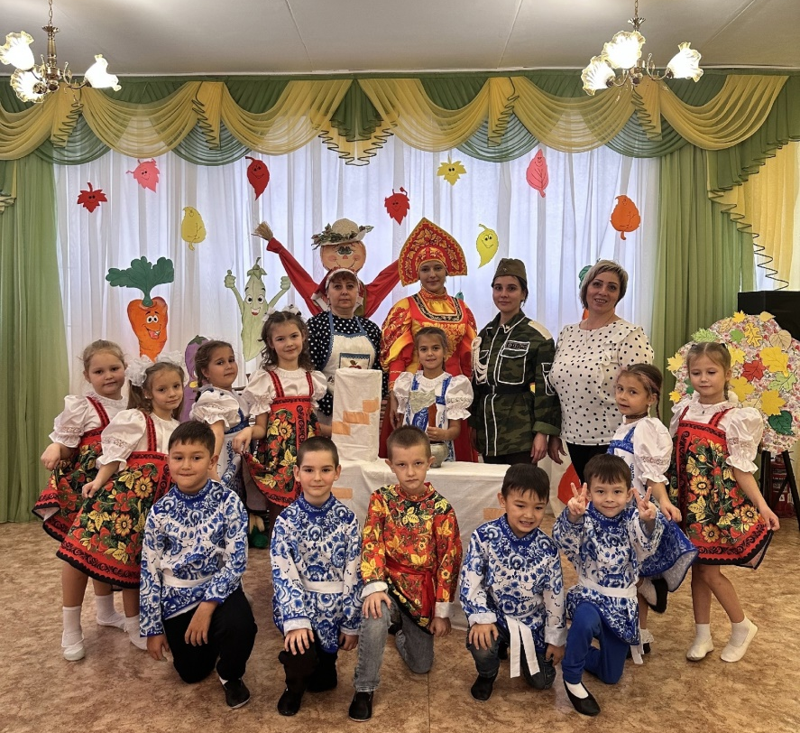

Подготовили воспитатели:
Жирнова Юлия Андреевна
Абзалилова Карина Рамильевна

г. Орск 2023г.
Проект в подготовительной группе «Народные промыслы России»

Тип проекта:
Познавательно – практический.
Продолжительность проекта: краткосрочный
Участники проекта: дети подготовительной к школе группы, воспитатели, родители.
Вид проекта: групповой

Актуальность проекта:
«…воспитание, созданное самим народом и основанное на народных началах, имеет ту воспитательную силу, которой нет в самых лучших системах, основанных на абстрактных идеях или заимствованных у другого народа…»
К. Д. Ушинский

Развитие детского творчества является одной из наиболее актуальных проблем современного дошкольного образования, ведь речь идет о важнейшем условии формирования индивидуального своеобразия личности уже на первых этапах её становления.
Реализация краткосрочного проекта «Народные промыслы России» дает возможность более углубленно знакомить детей с народным творчеством в различных игровых, информационных, художественно - творческих формах детской деятельности.
Цель проекта: Формировать представления детей о России, о культуре и творчестве русского народа;
изучить традиционные народные промыслы России.
Задачи проекта:
Для детей:
• Систематизировать детские представления о народных промыслах своей страны.
• Формировать обобщенные знания и умения, различать виды прикладного искусства по назначению (посуда, игрушки, мебель) и основным стилевым особенностям (своеобразие цветового решения, композиции, элементов декора), устанавливать сходства и различия.
• Воспитывать уважительное отношение к народному декоративно – прикладному творчеству, промыслам родного края; уважать и ценить труд мастеров – ремесленников.
• Развивать у детей эмоциональную отзывчивость и интерес к народному декоративно – прикладному искусству.
• Развивать творческий потенциал, творческое восприятие, воображение. Вызывать интерес к декоративному рисованию.

Для родителей:
• Стимулировать творческую активность родителей через участие в мероприятиях, досугах, организации вставок.

• Способствовать установлению партнерских отношений родителей и педагогов в вопросах воспитания и образования детей.

• Установление дружеских связей с родителями, обмен знаниям и интересным материалом о народных промыслах России.

• Привлечение родителей к совместной деятельности, к участию в праздничной викторине «Народные промыслы России»

Формы работы: ООД, выставки, конкурсы, консультации для родителей.

Материально-техническое обеспечение: Предметы народных промыслов. Пособия для рассматривания (альбомы, плакаты). Художественная литература. Художественные материалы в уголке творчества (готовые формы для рисования, шаблоны, трафареты, кисти разные, краски гуашь, акрил, раскраски).
Предполагаемый результат:
Дети:
-Сформированность у детей знаний о художественно декоративно – прикладных промыслах России (Хохлома, Гжель, Дымка, Городец).
-Заинтересованность детей темой о народных промыслах, проявление их познавательной активности (делятся с детьми и взрослыми информацией по теме, рассказывают интересные факты).
-Проявляют интерес к самостоятельному художественно-декоративному рисованию и лепке.

Этапы реализации проекта:
1 – этап подготовительный
Цель:
-Выявление уровня и качества знаний дошкольников о народных промыслах, видах, особенностях.
-Разработка проекта
2 этап – основной
Цель:
Ознакомление и расширение у детей в соответствующей форме с народными промыслами (Хохлома, Дымка, Гжель, Городец), историей возникновения, технологией приготовления, особенностями цветового и орнаментального решения.

Интеграция образовательных областей
№№  пп | Название образовательной области | Содержание | Задачи
1 | “Художественно-эстетическое развитие”: | • Рассматривание альбомов, плакатов, иллюстраций о народных промыслах  • Декоративное рисование:  «Золотая хохлома», «Дымковская барышня», «Городецкие доски», «Хохломские ложки» | • формировать умение выразительно петь  • развивать творческую продуктивную деятельность  • вызывать интерес к декоративной росписи, желание узнавать новое, интересное о каждом промысле
2 | “Познавательное развитие”: | • Просмотр цикла видеофильмов о промыслах: «Чудо Хохломы», «История дымковской игрушки», «Городецкая роспись», «Гжель  • Рассматривание альбомов по народным промыслам из серии «Учимся рисовать»  • Просмотр презентации «Народные промыслы России»  • Лото – раскраска «Народные промыслы России»  • Дидактическая игра «Народные промыслы» | • Формировать представления о ремесленниках, народных умельцах – мастерах  • Воспитывать художественно-эстетическое восприятие, эстетический вкус
3 | “Речевое развитие”: | • Дидактические игры: игра-лото «Дымка», «Гжель», «Собери декоративный поднос», «Назови элементы»  • Знакомство с художественной литературой:  Чтение: Л.Яхнин «Веселое слово Хохлома», В.Крупин «Дымка», М.Г.Смирнова «Красная девица», А.Дьякова «Веселая дымка».  Разучивание: Е.А.Никонова «Узоры гжели», «Дымковская игрушка», «Золотая хохлома»  «Народные промыслы» (загадки, стихи, пословицы, поговорки, схемы-подсказки для описательного рассказа | • развивать связную речь;  • активизировать словарь детей, закреплять звукопроизношение слов: обжиг, финифть, керамика, токарь, завиток и др.  • формировать умение составлять рассказ о промысле по схеме и самостоятельно по предмету или картинке
4 | “Социально-коммуникативное развитие”: | • Коммуникативные игры: «Помоги мастеру», «Ярмарка»  • Сюжетно – ролевые игры: «Город мастеров», «Чаепитие у самовара», «Театр моделей», «Магазин»  • | • развивать игровую деятельность детей;  • побуждать детей к игровой деятельности через знакомство с творческой деятельностью ремесленников  • формировать умение детей реализовывать замысел сюжета  • использовать в играх атрибуты самостоятельно приготовленные детьми
5 | “Физическое развитие”: | • Русские народные игры «Вьюн», «Заря - заряница», «На золотом крыльце сидели» | Развивать физические качества, через подвижные, коммуникативные, сюжетно-ролевые игры  Обращать внимание на красивые народные песни, кричалки

3 этап – заключительный
Итоговое мероприятие: ОД «Заколдованные краски».

